МТСШ
&
Газета учащихся старших классов Мари-Турекской средней общеобразовательной полной школы

№ 1 (001)
5 апреля 2005 года

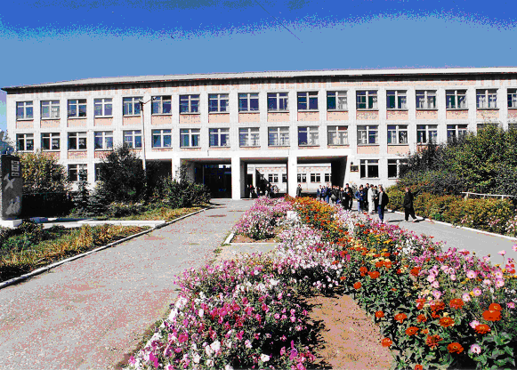
Привет! Ты держишь в руках первый номер новой школьной газеты «Старшеклассник». Надеемся, что номер понравится, и в дальнейшем ты станешь постоянным ее читателем. Мы хотим, чтобы каждый выпуск «Старшеклассника» радовал тебя!
Кто лучше знает об интересах ребят и девчонок твоего возраста? Конечно, ты! Мы надеемся, что ты и твои друзья найдут в газете все самое интересное. Итак, объявляется конкурс на лучшее название газеты. Ты можешь стать нашим соавтором. Готов? Тогда условия: приноси к нам в организаторскую список тем и рубрик, которые могут составить содержание следующего выпуска газеты, и предложи оригинальные названия. Дерзай! Желаем успеха!!!
Инициативная группа старшеклассников

Мы научились ответственности.
Я – гражданин России
Не страшны мне невзгоды и любые стихии,
Потому, что я гражданин России!
Мне поддержка друга вселяет силы,
Потому, что я гражданин России!
Верю я, мы любые дела осилим,
Потому, что я гражданин России!
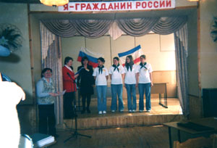«От того, что и как я делаю, как веду себя и за что голосую, зависит судьба моего народа, моего государства, моя собственная, моих близких; за всё я отвечаю, всё я должен делать по закону и совести…»Хочется, чтобы эти слова стали девизом каждого подростка. Что же требуется для того, чтобы это стало реальностью? Как воспитать активных, инициативных, деятельных, думающих о сообществе граждан, немыслимых без развитого чувства гражданского долга и ответственности, патриотизма, глубокого уважения к законности и праву. Этому не так просто научить современного школьника, нужны нетрадиционные подходы и методики, которые изо дня в день будут ориентировать молодёжь на овладение общечеловеческими культурными ценностями, помогут ей найти своё место в гражданском обществе.
Вовлечение молодёжи в разрешение тех вопросов и проблем, которые стоят перед нашим обществом – это первый шаг на пути к гражданственности. Жизнь показывает, что глобальные изменения в окружающем нас мире могут начаться с малого поступка: с посаженного дерева, очищенного ручья, помощи ближнему… Способны ли мы, дети, изменить окружающий нас мир. Да, способны. Это в очередной раз доказывает Всероссийская акция «Я – Гражданин России». Участвуя в ней, школьники различных территорий нашей страны сумели разработать и реализовать на практике немало интересных социальных проектов, продемонстрировав свою гражданскую зрелость и ответственность.
Команды Мари-Турекской средней школы принимают участие в акции уже третий год. Благодаря усилиям учащихся были установлены дорожные знаки около школы и детских садиков, тем самым обеспечив безопасность дорожного движения. В недалёком будущем ожидается поступление школьной мебели для классов. А в этом году вступает в реализацию проект «Зелёный наряд – школе», защита которого прошла 28 марта 2005 года в Йошкар –Оле.
Команда «Биота» в лице старшеклассников Мари –Турекской средней школы достойно выступила на республиканском финале Всероссийской акции «Я – Гражданин России», заняв I место.
Какова же суть проекта?
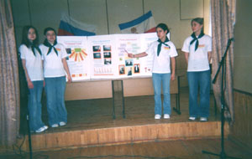Я думаю, многие замечают, что в нашей школе практически нет комнатных растений. А на одном из этажей, к примеру, нельзя увидеть ни одного цветочного горшка. Подоконники в рекреациях школы давно заменили скамьи, и школьники предпочитают сидеть на них, а ведь подоконники имеют совершенно другое предназначение. И потом, едва ли человеку приятно посещать учебное заведение, где практически нет жизни. Да, может быть, люди уже привыкли к отсутствию растений, но что необычного в том, если наша школа преобразится, расцветёт, станет уютнее и красивее? Ведь школа – это место, где дети проводят большую часть времени, поэтому необходимо сделать всё возможное для создания уюта в нашем втором доме.
Победа в финале ещё раз доказывает актуальность и важность проблемы. Подросток и тем более старшеклассник в состоянии взять на себя долю ответственности хотя бы в рамках того учебного заведения, в котором он учится. Мы надеемся, что наш проект благодаря усилиям учащихся школы, учителей и родителей будет реализован.

Участница акции «Я–гражданин России»
Беленкова Анна

Твои права
Быль о правах личности.
Приглядитесь к этим строчкам, возможно именно за ними скрыты те шаги, которых не хватает до счастливой и спокойной жизни. Это те самые правила, на тему которых принято вздыхать и хмурить брови. А ведь всё так просто!
Вы имеете право:
- Иногда ставить себя на первое место;
- Просить о помощи и эмоциональной поддержке;
- Протестовать против несправедливого обращения и критики;
- Иметь своё мнение или своё убеждение;
- Совершать ошибки, пока не найдёте правильный путь;
- Предоставлять людям право решать самим свои проблемы;
- Говорить «Спасибо, НЕТ», «Извините ,НЕТ»;
- Не обращать внимания на советы окружающих и следовать собственным намерениям;
- Побыть одному, даже если другим хочется Вашего общества;
- Иметь свои собственные какие угодно чувства, не зависимо от того, понимают ли их окружающие;
- Менять свои решения или изменять образ действий;
- Добиваться перемены договорённости, которая Вас не устраивает.
Вы никогда не обязаны:
- Быть безупречным на 100%;
- Делать приятное неприятным Вам людям;
- Любить людей, приносящих Вам вред;
- Извиняться за то, что Вы были сами собой;
- Выбиваться из сил ради других;
- Чувствовать себя виноватым за свои желания;
- Мириться с неприятной для Вас ситуацией;
- Жертвовать своим внутренним миром ради кого бы то ни было;
- Сохранять отношения, ставшие оскорбительными;
- Делать больше, чем позволяет Вам время;
- Делать что-то, что Вы на самом деле не можете сделать;
- Выполнять неразумные требования;
- Отдавать что-то, что Вам на самом деле не хочется;
- Нести на себе тяжесть чьего-либо неправильного поведения;
- Отказываться от своего «Я» ради чего бы то ни было, ради кого бы то ни было.

Материал подготовлен Садыковой Динарой

Это актуально
«Шаг в будущее».
25 марта прошла районная конференция «Шаг в будущее». На участии в конкурсе было представлено 30 работ учащихся Мари-Турекской школы: из них 12–это работы старшеклассников.
Номинация «Проблемы, поставленные нам жизнью»:
Мухаметханова Ралия-11г класс-3-е место
Стряпчиева Алена-11г класс-благодарность
Номинация «Мир увлечений»:
Габдуллина Гузалия11д класс- благодарность
Афанасьева Марина 11г класс-благодарность
Васильева Марина 11д класс-3-е место
Ельсукова Ольга 11 г класс, Сметанина Елена 11 г класс–благодарность
Номинация «Построение модели явления точной науки»:
Ельсукова Ольга-11 г класс-благодарность
Газизова Регина-11 б класс-1-е место
Кашафова Гульнара, Кузнецова Александра-10 д класс-2-е место
Соколова Анастасия-10 д класс- благодарность
Номинация «Духовный мир»:
Петрова Марина 10 г класс – благодарность
Шабалина Анна 10 д класс – благодарность
Хайрутдинова Т.М.

Поздравляем!
За участие в фестивале детского творчества «Радуга детства» по всем жанрам объявляю благодарность следующим старшеклассникам:
- Бариевой Альфие (10 Б)
- Куршакову Александру (10 Б)
- Ушнурцевой Екатерине (10 Б)
- Беленковой Анне (10 Г)
- Петровой Марине (10 Г)
- Садыковой Динаре (10 Г)
- Хабибуллиной Гульнаре (10 Г)
- Беленковой Марине (11 Г)
- Галлямовой Регине (11 Г)
- Мухаметхановой Ралие (11 Г)
Директор школы Ласточкин А.В.

Газета выпускается с 5 апреля 2005 года  Распространяется по старшим классам | Свои замечания и предложения направляйте  по адресу: 425500, п. Мари-Турек,  ул. Комсомольская, 36, кабинет 124. | Над выпуском работали:  Беленкова А., Кашафова Г., Кузнецова А., Мальцева Н., Микунова М., Садыкова Д., Шабалина А.  Руководители: Гайнутдинова М.Н., Бутакова С.Ю.

